**THỰC ĐƠN TUẦN 14**

***Từ : 09/12/2024 đến 13/12/2024***

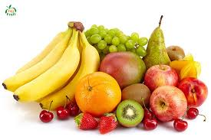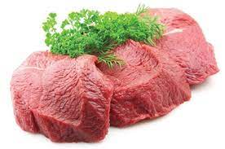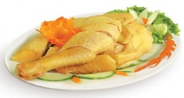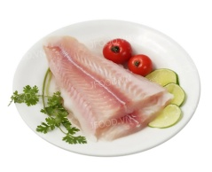

|  |  |  |  |  |  |  |
| --- | --- | --- | --- | --- | --- | --- |
| **THỨ** | **NGÀY** | **MÓN MẶN** | **MÓN XÀO** | **MÓN CANH** | **TRÁNG MIỆNG** | **XẾ** |
| ***HAI*** | **09/12/2024** | **THỊT KHO THƠM** | **ĐẬU ĐŨA XÀO** | **CANH SÚP** | **DƯA HẤU** | **BÁNH CANH THỊT NẤM** |
| ***BA*** | **10/12/2024** | **TRỨNG CUỘN THỊT CHIÊN** | **DƯA LEO XÀO** | **CANH CHUA BẮP CẢI** | **RAU CÂU** | **BÁNH BOIN!** |
| ***TƯ*** | **11/12/2024** | **BÒ XÀO KHOAI TÂY CHIÊN** | **BẮP CẢI XÀO** | **CANH BÍ ĐỎ TÉP** | **MẬN** | **CHÁO GÀ** |
| ***NĂM*** | **12/12/2024** | **ĐÙI GÀ CHIÊN NƯỚC MẮM** | **SU SU XÀO** | **CANH MÂY** | **CHUỐI** | **XÚC XÍCH CHIÊN** |
| ***SÁU*** | **13/12/2024** | **MÌ GÀ TIỀM** | | | **BÁNH XỐP NHÂN KEM** | **SỮA TƯƠI** |

*Thực đơn có thể thay đổi tùy tình hình ở từng thời điểm.